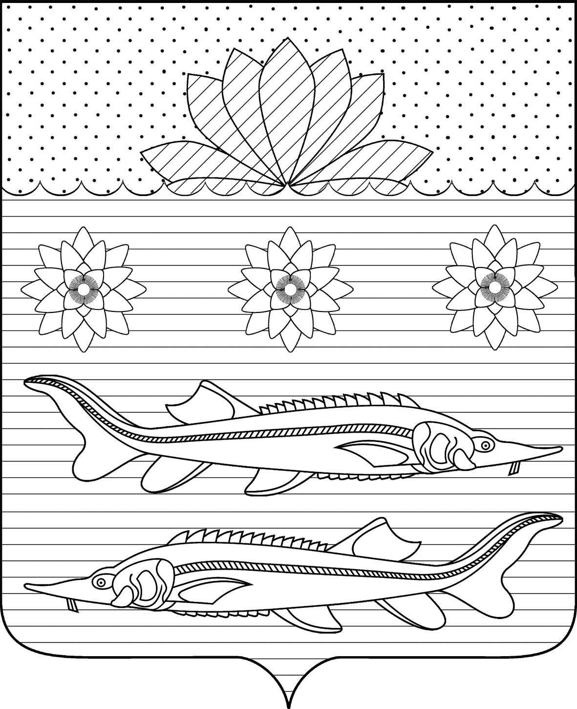

Совет Гривенского сельского поселения

КАлининского района

от __________ №_________
ст-ца Гривенская

Об отмене некоторых правовых актов Совета Гривенского сельского поселения Калининского района

В соответствии с пунктом 1 части 10 статьи 35, статьей 44 Федерального закона от 6 октября 2003 года № 131-ФЗ "Об общих принципах организации местного самоуправления в Российской Федерации", в связи с вступлением в силу Федерального закона от 8 августа 2024 г. №232-ФЗ «О внесении изменений в отдельные законодательные акты Российской Федерации и признании утратившими силу отдельных законодательных актов (положений законодательных актов) Российской Федерации» Совет Гривенского сельского поселения Калининского района РЕШИЛ:
1.Отменить решение Совета Гривенского сельского поселения Калининского района от 23 августа 2024 г. №219 «О внесении изменений в Устав Гривенского сельского поселения Калининского района».
2. Отменить решение Совета Гривенского сельского поселения Калининского района от 23 августа 2024 года №221 «О регистрации решения Совета Гривенского сельского поселения Калининского района «О внесении изменений в Устав Гривенского сельского поселения Калининского района».
3. Контроль за выполнением настоящего решения возложить на постоянную комиссию по вопросам правового и организационного обеспечения деятельности органов местного самоуправления (Нетребко В.Г.).
4. Настоящее решение вступает в силу его официального обнародования.

Глава Гривенского сельского поселения Калининского района | Председатель Совета  Гривенского сельского поселения Калининского района
Л.Г. Фикс | А.В. Вороная

